OHIŠJE

Osnovna naloga ohišja je, da vse računalniške komponente drži skupaj. Če pa ohišje ni ergonomsko izdelano se lahko v njem zadrži precej vročega zraka, kar se pri novejših procesorjih in grafičnih karticah lahko zgodi hitro. Ima pa še eno nalogo in to je izgled, ko vidimo računalnik ponavadi vidimo standardno belo barvo. V nekaj letih so se začela pojavljati podjetja, ki ponujajo zelo atraktivna ohišja in dodatke. Sedaj v ohišjih vidimo hladne neonke, svetleče ventilatorje, svetleče žice, UV-efekte, pleksi okna, krmilnike za ventilatorje, ročaje, okrogle IDE kable itd.

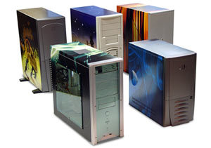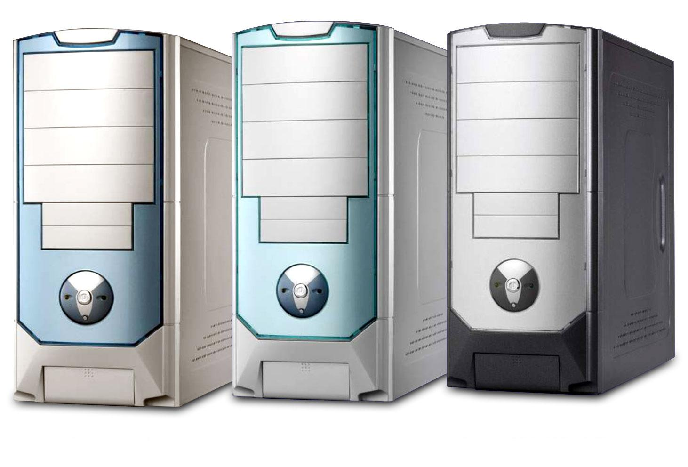

Nobena tudi najnovejša naprava ni popolna, zato vsa neizkoriščena energija zapusti napravo v obliki toplote. V računalniškem ohišju je teh naprav več, zato se sistem tudi bolj segreva.
Zato moramo poskrbeti, da vsa ta toplota zapusti ohišje. To pa dosežemo z uporabo ventilatorjev, ki topel zrak izpihujejo iz ohišja. Hladen zrak se spušča topel pa dviga zato je porazdelitev ventilatorjev pomembna. Hladen zrak moramo dovajati v spodnjem delu ohišja, toplega pa odvajati v zgornjem delu ohišja.
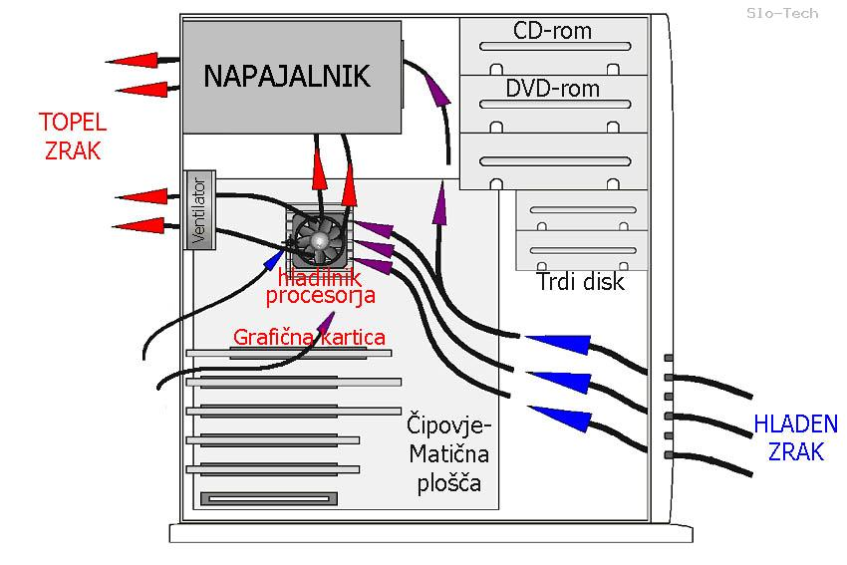

KOMPONENTA | TOPLOTA [W]
Novejši procesor | 100 W
Novejša grafična kart. | 70 W
Matična plošča | 25 W
Trdi disk | 20 W
Pomnilnik (512MB) | 15 W
Optični pogoni | 10 W
TV-Tuner | 7 W
Zvočna kartica | 6 W
ostalo | 10 W
*PRI POLNI OBREMENJENOSTI

